

SQL Server 2005 と Oracle 10g のセキュリティ比較

著者 : Mitch Ruebush
発行 : 2005 年 4 月
概要 : 本書では、SQL Server 2005 と Oracle 10g R2 のセキュリティ機能を比較します。どちらのデータベースにも同等のセキュリティ機能がありますが、SQL Server 2005 は、Oracle 10g に比べて格段に安い費用で同じ機能を購入および所有できることが分かります。

著作権
これは準備段階のドキュメントであるため、ここに記述するソフトウェアの最終的な発売までに大幅に変更されることがあります。
このドキュメントに記載されている情報は、このドキュメントの発行時点におけるマイクロソフトの見解を示すものです。変化する市場状況に対応する必要があるため、このドキュメントは、記載された内容の実現に関するマイクロソフトの確約とはみなされないものとします。また、発行以降に発表される情報の正確性に関して、マイクロソフトはいかなる保証もいたしません。
このホワイト ペーパーに記載された内容は情報の提供のみを目的としており、明示、黙示、または法律上のものであるのを問わず、これらの情報についてマイクロソフトはいかなる責任も負わないものとします。
お客様ご自身の責任において、適用されるすべての著作権関連法規に従ったご使用を願います。このドキュメントのいかなる部分も、米国 Microsoft Corporation の書面による許諾を受けることなく、その目的を問わず、どのような形態であっても、複製または譲渡することは禁じられています。ここでいう形態とは、複写や記録など、電子的な、または物理的なすべての手段を含みます。ただしこれは、著作権法上のお客様の権利を制限するものではありません。
マイクロソフトは、このドキュメントに記載されている内容に関し、特許、特許申請、商標、著作権、またはその他の無体財産権を有する場合があります。別途マイクロソフトのライセンス契約上に明示の規定のない限り、このドキュメントはこれらの特許、商標、著作権、またはその他の無体財産権に関する権利をお客様に許諾するものではありません。
別途記載されていない場合、このソフトウェアおよび関連するドキュメントで使用している会社、組織、製品、ドメイン名、電子メール アドレス、ロゴ、人物、場所、キャラクタ、データなどの名称は架空のものです。実在する商品名、団体名、個人名、ドメイン名、電子メール アドレス、ロゴ、場所などとは一切関係ありません。
© 2005 Microsoft Corporation. All rights reserved.
Microsoft および ActiveX は、米国 Microsoft Corporation の米国およびその他の国における登録商標または商標です。
記載されている会社名、製品名には、各社の商標のものもあります。

目次

経営上の概要 1
セキュリティの方程式は、技術、人、プロセスで成立する 1
セキュリティの費用とメリットの分析 3
セキュリティ技術の一般的な概要 4
認証 4
権限の承認 4
暗号化 4
証明書 4
セキュリティによるデータベース リソースの保護 4
データベースの主なセキュリティ機能の比較 5
アカウント管理 5
認証 5
ユーザー アカウントとデータベース オブジェクトの切り離し 7
ロールとスキーマ 7
最小限の特権での実行 9
Oracle 10g 認証 9
SQL Server 2005 での Windows 認証のセットアップ 10
Oracle 10g での Windows 認証のセットアップ 14
監査 16
暗号化 18
ネットワーク暗号化 19
データの暗号化 19
費用について 20
どちらのデータベースがより安全か 21
セキュリティ パッチの重要性 22
結論 25
著者について 26

経営上の概要
より多くのネットワークが接続されるようになるにつれ、セキュリティの重要性が高まっています。組織の資産、特に企業にとって価値ある情報を含むデータベースを保護する必要があります。ハッカー、情報を盗む人間、社員、そして競争相手からデータを守らなければなりません。
Oracle と Microsoft は、こうした必要性に対応するために、データベース製品に強力なセキュリティ機能を導入しています。どちらのデータベースも、適切なポリシーに基づいて適切に運用すれば、価値あるデータ資産を保護することが可能です。本書では、2 つのデータベースで提供されるセキュリティを、特長、機能性、費用、管理容易性の観点から比較します。
主な所見
以下に、著者による主な所見を示します。
- 適切なポリシーを採用して各ベンダが推奨する最適な運用方法に従うことにより、Microsoft® SQL Server™ 2005 と Oracle 10g はいずれもデータを正しくセキュリティで保護することができます。
- いずれのデータベースにも、基本的には同等のセキュリティ機能が備わっています。セキュリティ機能には、ユーザー認証、権限の承認、監査、ネットワーク暗号化、データ暗号化、シングル サインオン (SSO) が含まれます。
- SQL Server 2005 は、Oracle 10g よりもセキュリティ管理が容易です。長期的に見ると、SQL Server の方が保守および管理の費用が低くなると言えます。
- 機能が同じであれば、SQL Server 2005 は Oracle よりも格段に安価です。Microsoft がすべてのセキュリティ機能をデータベースに組み込んでいるのに対し、Oracle は多くのセキュリティ機能を別途費用が必要なオプションとして提供しています。Oracle プラットフォームで SQL Server 2005 と同じセキュリティを実現するためには、Oracle の Enterprise Edition と Advanced Security オプションを購入する必要があり、かなりの費用がかかります。
- SQL Server で確認されたセキュリティ脆弱性は、Oracle と比べると少数です。また Microsoft は Oracle よりも迅速に脆弱性に対応しています。このことは、SQL Server の方が Oracle よりも危険にさらされる日数が短いことを意味します。

セキュリティの方程式は、技術、人、プロセスで成立する
より多くのネットワークが接続されるようになるにつれ、セキュリティの重要性が高まっています。組織の資産、特に企業にとって価値ある情報を含むデータベースを保護する必要があります。CERT Coordination Center (カーネギーメロン大学運営) が 2001 年に実施した調査で、次のことが明らかになりました。
- 回答者の 90% がコンピュータにセキュリティ上の欠陥を見つけていました。
- 回答者の 74% がセキュリティ上の欠陥によって金銭的な損失を被っていると考えています。
- 回答者の 70% が著作権を有する情報の盗難、金融詐欺、システム侵入、サービス攻撃の拒否、データやネットワークの妨害行為などの被害を受けていました。
データベース環境を守るには優れた技術だけでは不十分です。技術が最高であっても、ユーザーの不注意や効果的でないプロセスによってセキュリティが破られてしまうことがあるためです。たとえば、データベースの技術によって、14 文字の安全なパスワード ポリシーを適用し、複雑なパスワードをユーザーに要求することができますが、ユーザーがパスワードを付箋にメモしたり、IT スタッフになりすました相手に電話でパスワードを教えたりすれば、こうした技術は無力です。Giga Information Group は、「企業のセキュリティには、人とプロセスが問題であり、技術的な問題はセキュリティ担当者にとって優先順位の 3 番目である」という見解を示しています(2002 年 6 月 26 日発行の SearchSecurity の "Security Decisions: Time for people, processes to supersede technology" (英語) を参照してください)。
セキュリティにおいては、人とプロセスが最大の弱点となります。ファイアウォール、ウイルス対策ソフトウェア、暗号化、侵入検出システムは、知識のある人間が、優れたプロセスを使用して、企業のリソースをセキュリティで保護するのに役立つツールにしかすぎません。お金を払って最高の技術を導入することはできますが、サーバーへのパッチ処理を行うプロセスがない場合や、誰かになりすまして情報を盗もうとする攻撃者に注意するように従業員を教育しない場合は、すぐに攻撃を受けてしまいます。優れたセキュリティに有能な使い手とプロセスが不可欠なのであれば、セキュリティで保護された環境のこのような側面を改善するにはどうしたら良いでしょうか。いくつかのアイデアが浮かんできます。
- ほとんどの組織において、意図的な場合とそうでない場合があるにしろ、セキュリティの突破口になる可能性があるのは社内の人間です。人間というのは騙されやすく、セキュリティ システムの抜け道を探す際の最も容易なターゲットです。騙されて情報を漏らさないようにする方法や企業のセキュリティ ポリシーについて周知徹底する必要があります。セキュリティは常に同じではないので、継続的な教育が必要です。別人をかたって情報を盗もうとする行為に気づき、それを報告するように従業員を教育すると、組織のセキュリティは格段に向上します。セキュリティは、予算上の単なる費目ではなく、従業員研修が必要な項目であり、取り組むべき業務プロセスのひとつであると考える必要があります。
- 中小企業が、セキュリティで保護されたコンピュータ環境を導入しようとすると、深刻な問題に直面します。IT 管理者の人数が少ない、研修が足りない、専門知識が不足している、パッチやウイルス定義のアップデートが不十分である、オペレーティング システムが古い、IT 予算が限られていることなどの理由で、IT 部門がセキュリティに必要な教育やプロセスに集中できないことがよくあります。
- 脅威モデリングは、サーバーのインフラストラクチャに存在する脅威とその脅威を低減する方法を理解する上で欠かせません。組織全体の環境で脅威モデリングに注意し、セキュリティ面での代償を検討する必要があります。
組織のセキュリティを守るにはお金がかかります。大半の企業は、入ってくるお金を多くして、出ていくお金をできるだけ少なくしようとするものです。データベース サーバーに保管された業務上の情報を守るための費用について吟味する必要があります。データ復旧の費用および企業イメージの低下と、情報をセキュリティで保護するのに必要な費用とを比較検討する必要があります。
機密性、整合性、可用性との間には、必ず相互に代償が発生します。サーバーのセキュリティを確保する方法を決めるときには、こうした項目を比較し、検討しなければなりません。1 つの項目を重視することによって、別の項目の比重を下げる場合もありえます。たとえば、機密データをセキュリティで保護すると、結果的にデータへのアクセスが困難になることがあります。
組織のセキュリティを向上させる適切な方法とは、複数のセキュリティ手法を組み合わせることによって、セキュリティを複数の階層で実現するというものです。1 つのセキュリティ手法に障害が発生したとしても、複数のセキュリティ手法に同時に障害が発生する可能性は小さくなります。

セキュリティの費用とメリットの分析
すべての組織が、連邦政府機関や金融機関と同等レベルのセキュリティを必要としているわけではありません。保護する情報の価値と保護にかかる費用との関係を、企業単位で見極めていく必要があります。Microsoft では、セキュリティで保護された環境を構築するための最適なアプローチを組織別に判断できるように、セキュリティ リスク管理統制 (Security Risk Management Discipline : SRMD) を確立するための手引きを提供しています。
セキュリティ リスク管理の手引きは、Microsoft TechNet (The Security Risk Management Guide) (英語) で入手できます。
この手引きでは、組織のさまざまな資産に対して、費用効果が最も高い適切なセキュリティを使用したセキュリティ ポリシーを確立することに重点を置いています。セキュリティ ポリシーを確立するには、次に示す重要な 4 つの手順があります。
- リスクを評価します。事業に対するリスクを特定し、優先順位を付けます。
- 意思決定を支援します。定義された費用効果の分析プロセスに基づいて、コントロール ソリューションを特定し、評価します。
- コントロールを導入します。事業に対するリスクを低減するためのコントロール ソリューションを展開、運用します。
- プログラム効果を測定します。リスク管理プロセスの効果を分析し、コントロールによって期待したセキュリティが確保されているかどうかを検証します。
リスク管理プロセスでは、限りあるリソースを活用して、組織の資産に対するセキュリティ上のリスクを管理するための一貫した道筋を示すことができます。公式なリスク管理プロセスを使用して費用効果の高いコントロール環境を構築した組織では、費用効果の高いコントロールとコントロール効果を測定するプログラムのメリットを享受できます。これによって、満足できるレベルのセキュリティを余分な費用をかけることなく実現できます。物理層、ネットワーク層、ホスト アプリケーション層、データ層の各層でセキュリティで保護するべき資産と、各層で導入および測定する適切なコントロールについて検討する必要があります。
企業のデータベース サーバーには保護したい大量のデータが格納されており、各社の IT 部門はそれらをアプリケーション層で保護することに重点的に取り組んでいます。本書では、Microsoft Windows® プラットフォームで最も一般的な 2 つのデータベースのセキュリティ機能と費用効果を比較します。2 つのデータベースとは、SQL Server と Oracle です。

セキュリティ技術の一般的な概要
それぞれのデータベースの固有の技術を理解する前に、セキュリティ業界で最も一般的な概念の基本的な概要を把握する必要があります。セキュリティの観点から各データベースを決定するときに、こうした概念の重要性を理解しておく必要があります。

認証
認証とは、ユーザーがそのネットワークまたはリソースへのアクセスが許可されているかどうかを判断するために、ユーザーの資格情報を検証するプロセスです。認証は、ユーザー名とパスワードを入力するときに最も一般的に行われます。この情報からユーザーであるかどうかが判断されます。認証プロセスでは、暗号化技術を使用することにより、単純なユーザー名とパスワードをさらに強化することができます。暗号化技術には、一方向のハッシュから強力な暗号化手法を使用したスマート カードまでさまざまです。認証プロセスでは、ユーザーの ID を検証します。この情報を使用して、ネットワークで個人を認証することができます。

権限の承認
ユーザーの身分を確認したら、システムでは、そのユーザーが使用できるリソースが判断されます。権限の承認では、認証の資格情報に基づいて使用可能なリソースが定義されます。これによって、ネットワーク管理者やアプリケーション管理者は、機密性の高いリソースを保護することができ、また、適切な人間だけがリソースにアクセスしていることを確信しながらネットワーク上でリソースを共有できます。権限の承認は、リソースへのアクセスを制御する効果的で簡単な方法ですが、この方法では、ユーザー名とパスワードの出所が信頼できるものでなければならないため、ネットワーク外部とのデータのやりとりでデータが漏洩するのを防止する上では効果がありません。これらの攻撃から守るには、暗号化を使用する必要があります。

暗号化
暗号化では、キーを持たない人間には情報を読むことができないようにするアルゴリズムを使用します。家や車の実際のキーと同様に、キーを使用してデータをロックおよび解除することができます。暗号化は、認証だけでは十分にセキュリティで保護できないネットワークやシステムで、情報が漏れるのを防ぐために使用します。暗号化には、主として 3 タイプの技術が使用されます。つまり、ハッシュ、対称暗号化、非対称暗号化です。

証明書
X.509 証明書は標準的な証明書であり、基本的には信頼できる第三者によって認証された個人または組織に関する情報です。したがって、第三者が述べている個人や組織の身元についてはある程度信頼することができます。証明書には、名前、住所、連絡先、ドメイン、公開キーなど、個人や組織に関する情報を含めることができます。これらの情報を使用してメッセージを暗号化し、署名を確認することができます。証明書に含まれる情報は、情報を交換している当事者が信頼できる第三者機関 (CA) によって確認されます。CA は情報に署名をするので、情報が改ざんされることはありません。このプロセスによって、キーを交換するときに、相手が名乗っている身元を信頼することができます。証明書は、ネットワーク上で送信するコンテンツの暗号化に使用される一般的な技術です。
暗号化と証明書の詳細については、Microsoft TechNet (“Cryptography, Certificates, and Secure Communications”) (英語) を参照してください。

セキュリティによるデータベース リソースの保護
データベースには、企業にとって重要な大量の機密情報が含まれています。多くの企業では、データベースを適切に動作させ、信頼できるものにするために投資をしていますが、保護されたデータベース環境を保護および管理する費用については十分に検討していません。1 つにはデータベースの初期費用がありますが、データベース製品においてシステムの保護と管理の容易性を維持する場合にも継続的な費用が必要です。セキュリティ管理と安全なアプリケーション開発の容易性という観点から SQL Server と Oracle を比較してみましょう。

データベースの主なセキュリティ機能の比較
データベースには組織で最も重要な情報が含まれています。データベースを保護する主な概念を見てみましょう。次の表では、各データベース製品におけるセキュリティ機能の概要を示します。
表 1:Oracle と SQL Server の比較

セキュリティ機能 | SQL Server 2005 | Oracle 10g Standard Edition | Oracle 10g Enterprise Edition | Oracle 10g Enterprise Edition (Advanced Security オプション付き)
Windows 統合シングル サインオン | あり | 利用不可 | 利用不可 | あり
ネットワーク パケット暗号化 | あり | 利用不可  _ | 利用不可 | あり
データ暗号化 | あり | 利用不可 | 利用不可 | あり
公開キーのインフラストラクチャ | あり | 利用不可 | 利用不可 | あり
Kerberos のサポート | あり | 利用不可 | 利用不可 | あり
スキーマ | あり | あり | あり | あり
データベースとサーバーのロール | あり | あり | あり | あり
監査 | あり | あり | あり | あり
プロファイルとポリシー | あり | あり | あり | あり
証明書サービス | あり | 利用不可 | 利用不可 | あり
最小限の特権での実行 | あり | あり | あり | あり

SQL Server 2005 および Oracle 10g には同等のセキュリティ機能が備わっていますが、Oracle の場合、多くの機能を実行するには高度暗号化パッケージを購入する必要があり、またこのパッケージは Oracle 10g Enterprise Edition でしか実行できないため、追加の費用が必要です。Microsoft は、強力なセキュリティは誰にとっても必要であると考えています。このため、SQL Server 2005 では、Express、Workgroup、Standard、Enterprise のすべてのエディションで強力なセキュリティ機能が利用できます。つまり、SQL Server では、管理ツールを使用してセキュリティを簡単に設定でき、構成ファイルに戻る必要はありません。

アカウント管理

認証
SQL Server 2005 では、認証をWindows 認証と SQL Server 認証という 2 つのモードでサポートしています。
Windows 認証は、SQL Server 2005 で推奨されている既定の認証モードです。Windows 認証では、Windows ユーザーが覚えていなければならないパスワードが少なくなるようにシングル サインオン ソリューション (SSO) を採用しています。これにより、ユーザーがパスワードをメモする可能性が少なくなります。Windows 認証では、シングル ユーザー アカウントの利点に加えて、Windows グループのセキュリティが利用できるため、アカウントの管理が容易になります。Windows 統合によって、複雑なパスワードやパスワードの有効期限など、Windows ドメイン アカウントに適用されるセキュリティ ポリシーを SQL Server 2005 でも使用できます。Windows ドメインで使用するパスワード ポリシーと同じであるため、コンピューティング環境で一貫したパスワード ポリシーを使用できます。また、Windows 認証では、Windows が使用する安全な認証プロトコル、つまり、Kerberos や NT LAN Manager (NTLM) などのネットワーク上で送信されるパスワードを暗号化するプロトコルを利用できます。
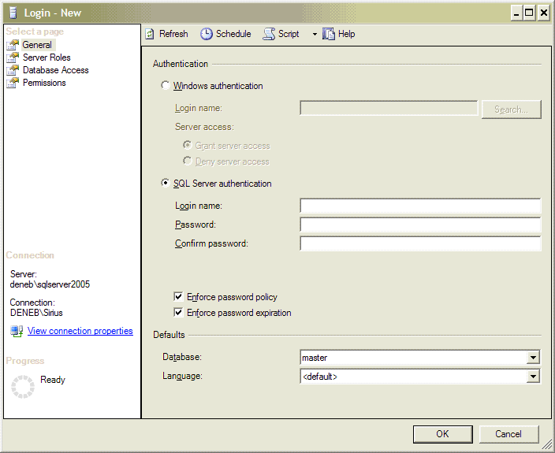
図 1:SQL Server 2005 の認証オプションおよび新しい実施パスワード ポリシーと有効期限
SQL Server 認証は SQL Server に組み込まれており、非 Windows ベースのクライアントやユーザー ID とパスワードの簡単な接続文字列を使用したアプリケーションで使用できます。このログオンは簡単に使用でき、多くのアプリケーション開発で広く採用されていますが、Windows 認証ほど安全ではないため、Microsoft ではお勧めしていません。SQL Server 2005 では、SQL Server の認証オプションが徹底的に見直されました。
まず、新しい Microsoft MDAC (Data Access Component) クライアントを使用する場合は、SQL が生成した証明書がサポートされます。また、SQL Server 2005 ではクライアントとサーバーとのすべての通信が既定で暗号化されるので、SQL 認証の既定の設定が大幅に向上します。Oracle 10g Standard Edition のオプションには、ネットワークの暗号化は含まれていません。
第二に、SQL Server 2005 では、Windows Server™ 2003 と併用した場合の、複雑なパスワード、パスワード有効期限、アカウントのロックアウトに関する Windows グループ ポリシーをサポートします。したがって、Windows アカウントと同一のパスワード ポリシーを実行できます。また、SQL Server 2005 から大文字小文字が区別されるようになるため、パスワードがより強力になりました。
また図 2 で示すように、SQL Server 認証では、インストール モードに関係なく、インストールに sa パスワードが必要となります。この予防策によって、ハッカーが危険なバグを悪用する可能性をなくします。
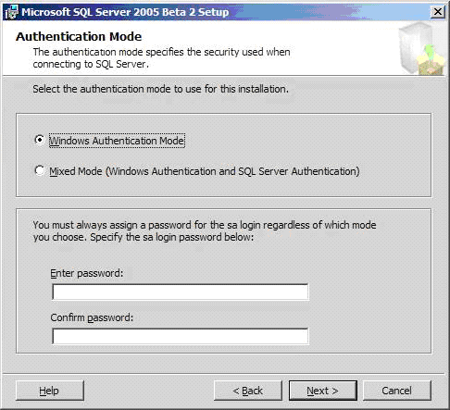
図 2:[SQL Server 2005 認証モード] ダイアログ ボックス

ユーザー アカウントとデータベース オブジェクトの切り離し

ロールとスキーマ
ロールを使用するとユーザーをグループ化できます。これにより、データベース オブジェクトやサーバーにより簡単にセキュリティを適用できます。権限をロールに適用できます。また、ユーザーをロールに追加または削除して権限を適用または削除できます。SQL Server 2005 では、スキーマを使用してこの概念をデータベース オブジェクトにまで拡張しました。
SQL Server 2005 では、ユーザーとユーザーが所持するデータベース オブジェクトとの間のリンクを無くすことで、より簡単にユーザーを管理できるようになります。スキーマでは、データベース オブジェクトを所有するユーザーを直接所有するのではなく、データベース オブジェクトを所有し、ユーザーはスキーマと関連付けられます。ユーザーではなく、スキーマがオブジェクトを所有するため、ユーザーを破棄する前にデータベース オブジェクトの所有権を変更する必要はありません。図 3 で示すように、スキーマによってデータベース オブジェクトをグループ化できるので、オブジェクトに権限や所有権を割り当てるときには複数のオブジェクトを単体のものとして扱うことができます。たとえば、単一の Transact-SQL ステートメントを使用して、スキーマに格納されたすべてのプロシージャで、ロールに対する実行権限を割り当てることができます。これによって、多くのオブジェクトを含むデータベースのセキュリティ管理が容易になります。複数のユーザーがスキーマを管理できるため、スキーマのオブジェクトでは、各オブジェクトに権限を割り当てる必要はありません。
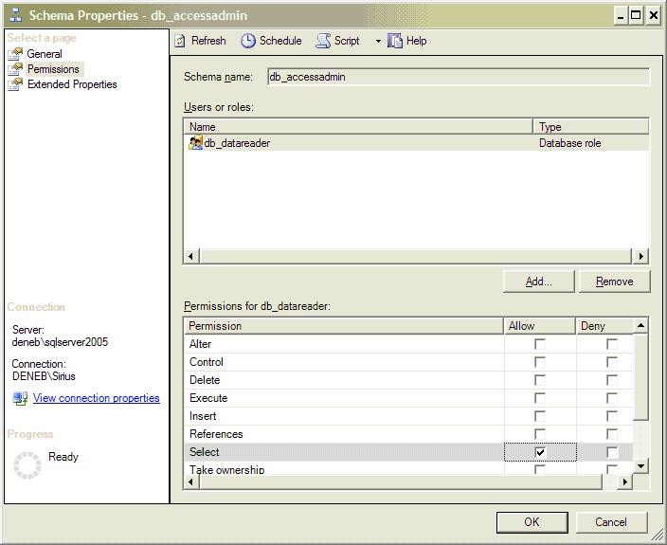
図 3: スキーマにおける権限の設定

最小限の特権での実行
優れたセキュリティ ポリシーの顕著な特徴として、業務遂行に必要な最小限の権限をユーザーに与えることが挙げられます。SQL Server 2005 が持つもう 1 つの新しい優れた機能は、別のユーザーとしてプロシージャを実行する機能です。Oracle の場合、この機能は PL/SQL を記述することによってのみ可能であり、使いこなすのが困難です。SQL Server 2005 の場合、ストアド プロシージャとユーザー定義の関数で EXECUTE AS を使用することができます。また、SQL Server 2005 では、ルーチンのセキュリティ コンテキストを実行中に変更することができます。ユーザーは、EXECUTE AS 節を含むプロシージャや関数を実行する前に、ストアド プロシージャや関数に EXECUTE 権限を含める必要があります。たとえば、EXECUTE AS を使用して SQL Server の所有権チェーンをサポートできます。SQL Server の所有権チェーンにより、ストアド プロシージャ、ビュー、関数に権限を割り当てることができますが、基本となるデータベース テーブルに割り当てることはできません。データベース オブジェクトの所有者がテーブルの所有者と同じである限り、オブジェクトは実行されます。所有者が同じでない場合は、テーブルのユーザーに明示的に権限を与える必要があります。この場合、必要以上のデータ アクセス権をユーザーに与えてしまう可能性があります。EXECUTE AS 節を使用すると、ストアド プロシージャやユーザー定義関数で所有権チェーンの切断に対処できます。EXECUTE AS はまた、データベースに大まかな権限を割り当てる場合のメディアとしても機能します。

Oracle 10g 認証
Oracle 10g は、Oracle ベースの認証、Windows 認証、Advanced Security オプションによる認証をサポートします。
Oracle ベースの認証は、ユーザー名とパスワードをデータベースに安全に格納するもので、SQL Server 認証と同様にすべてのプラットフォームでサポートされます。パスワードは暗号化によって保護されます。SQL Server 2005 では、Oracle データベース認証アカウントの管理に使用できるポリシーを適用し、ドメイン全体で一貫したパスワード ポリシーを提供できます。Oracle データベース認証は、Oracle 10g の既定の認証メカニズムです。この認証は、SQL Server プラットフォームで規定の Windows 認証とは対照的です。非常に強力な認証プロトコルである Windows 認証では、ユーザーは Kerberos を使用した機能を使用できます。Oracle でより強力な認証プロトコルを使用する場合は、Windows 認証を有効化するか、または Oracle 10g の Enterprise Edition に Oracle Advanced Security オプションをインストールする必要があります。
Windows 認証には、Oracle 10g であまり使用されていない構成オプションが統合されています。Oracle ユーザーが Windows 認証を使用すると、認証プロトコルに NT LAN Manager や Kerberos を使用した場合や、Windows ドメインで一貫したパスワード ポリシーを適用した場合と同様のメリットを享受できます。Oracle 10g には Windows 認証を使用する方法が 2 つあります。Windows に作成された 2 つの特別なグループによる方法と、Oracle ユーザーのアカウントを現在ログオンしている Windows ユーザーにマッチさせる方法です。Oracle をインストールすると、ORA_DBA と ORA_OPER という 2 つの Windows グループが作成されます。図 4 で示すように、Oracle Administration Assistant for Windows を使用して、ユーザーをこれらのグループに追加できます。
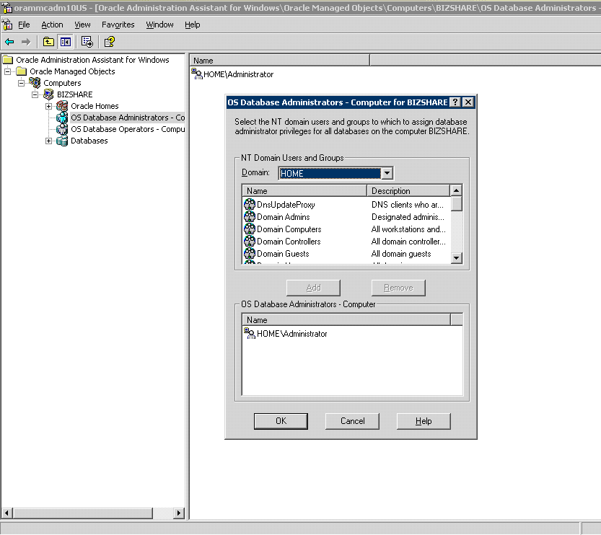
図 4:Windows ユーザーをデータベース管理者グループに追加して、そのユーザーに SYSDBA へのアクセス権を与える
ORA_DBA グループのユーザーは、SQL*Plus にログインするときに以下と同様のコマンドを使用することにより、SYSDBA として Oracle アプリケーションに接続できます。
sqlplus "/ as sysdba"
ユーザー ID がログオンに関連付けられていませんが、SYSDBA 権限 (フル アクセス) を使用した Windows 認証に基づいて、ログオンは引き続き認証されます。アカウントに SYSDBA 権限を与えない場合は、ユーザーを SYS_OPER グループに追加すると、その個人は、データベース管理者 (DBA) としてデータベース バックアップの実行などの限定的な機能を実行できるようになります。
また、Oracle データベースでユーザー認証に Windows 認証を使用することもできます。その場合は、制限事項に則って Windows ユーザー ID に対応するユーザー ID をデータベースに作成します。制限事項とは、たとえば Oracle ユーザー名には 30 文字以上含めることができません。
Windows 認証には、SSO、ポリシー、保護された認証プロトコルがあります。プラットフォーム別に Windows 認証を比較してみましょう。

SQL Server 2005 での Windows 認証のセットアップ
手順の概要:
- SQL Server Management Studio を起動します。
- [サーバー セキュリティ] ノードに移動します。
- Windows アカウントを選択して、SQL Server のログインを作成します。
- [サーバー] タブで [サーバー ロール] をクリックして、システム管理者やバックアップ オペレータなど、アカウントのサーバー ロールを選択します。
- [データベース アクセス] をクリックし、ユーザーに権限を与えるデータベースを選択します。
SQL Server 2005 で Windows 認証をセットアップするには:
- 図 5 のように SQL Server Management Studio を起動します。
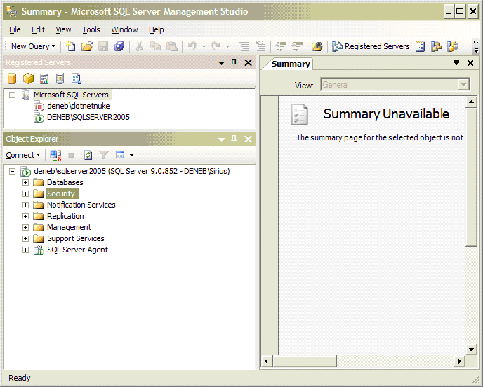
図 5:SQL Server Management Studio
- 図 6 で示すように、使用しているコンピュータ名を含むノードを開き、[セキュリティ] ノードを展開して、[ログイン] ノードをクリックします。
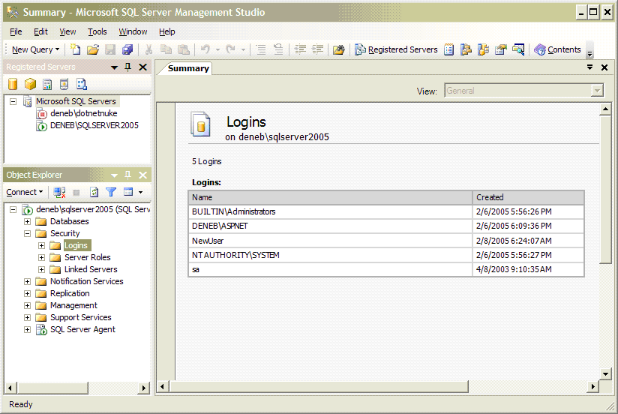
図 6:[ログイン] ノード
- Windows ユーザー アカウントに対して SQL Server ログインを作成するには、[ログイン] ノードを右クリックし、[新規ログイン...] を選択して、[SQL Server Login Properties] ダイアログ ボックスを開きます。図 7 に示すように、[名前] フィールドの [検索…] ボタンをクリックしてユーザーを選択します。
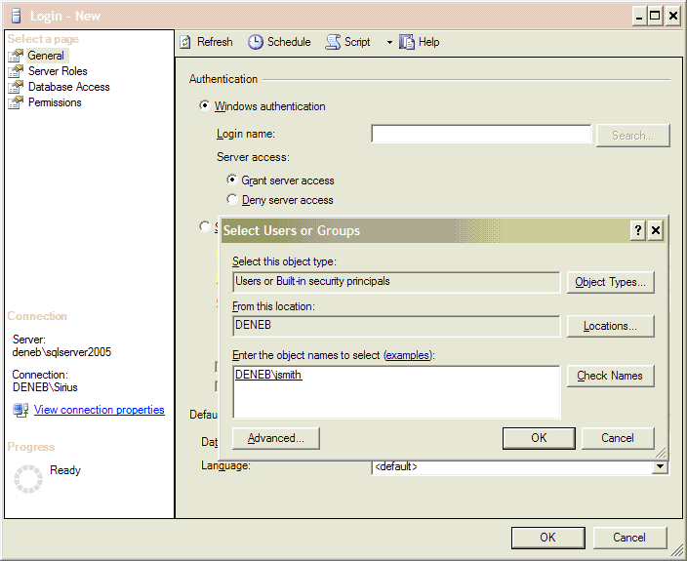
図 7:既存の Windows ユーザーの選択
- 図 8 に示すように、ユーザーのデータベース ロールまたは権限を選択します。
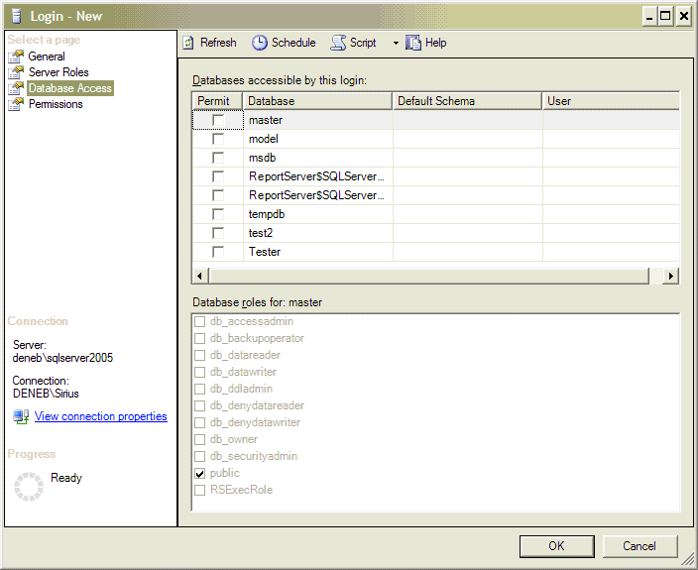
図 8:データベース ロールまたは権限の選択
- 図 9 に示すようにユーザーのサーバー ロールを選択します。
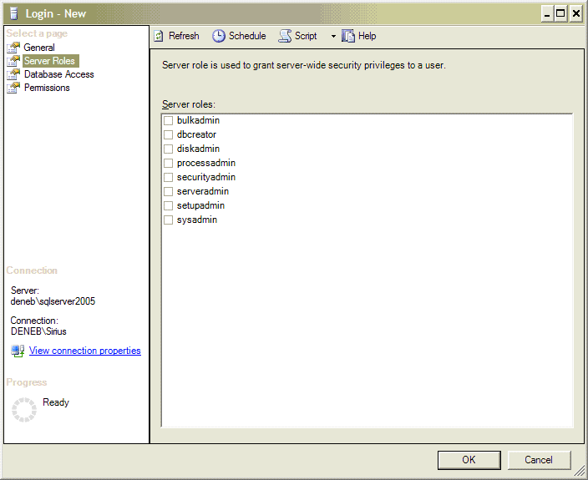
図 9:サーバー ロール
- [OK] をクリックしてタスクを完了します。
Oracle 10g で Windows アカウントに関連付けるデータベース ユーザーを作成する方法を見てみましょう。

Oracle 10g での Windows 認証のセットアップ
手順の概要:
- \%ORACLE_HOME%\network\admin フォルダの sqlnet.ora ファイルに移動します。
- sqlnet.ora ファイルを適宜編集します。
- データベースに、Windows ユーザー ID に一致する、通常のユーザーとなるユーザーを作成します。
- データベースのユーザーを適切なデータベース ロールに追加します。
- Windows ユーザーを適切な管理者アクセスの ORA_DBA グループまたは ORA_OPER グループに追加します。
Oracle 10g で Windows 認証をセットアップするには:
- %ORACLE_HOME%\network\admin フォルダの sqlnet.ora というテキスト構成ファイルに移動して、Windows 認証を有効化する必要があります(%ORACLE_HOME% は Oracle をインストールした場所です)。
- 図 10 のように sqlnet.ora ファイルが表示されます。サーバーへの接続を構成してみましょう。
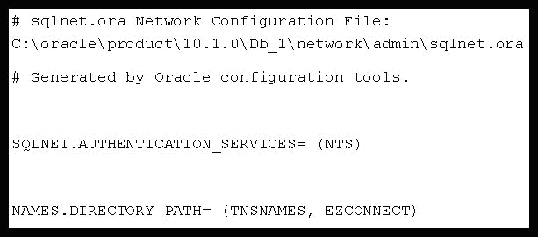
図 10:sqlnet.ora ファイル
- ORA_DBA または ORA_OPER ユーザーを許可するように sqlnet.ora ファイルの設定の NAMES.DIRECTORY_PATH を変更します。
NAMES.DIRECTORY_PATH= (TNSNAMES, EZCONNECT, HOSTNAME)
NAMES.DIRECTORY_PATH では、Oracle に接続するクライアント ツールを制御します。HOSTNAME パラメータを追加すると、DNS ベースの Windows 環境でサーバーを確実に見つけることができます。
- 次のように SQLNET.AUTHENTICATION_SERVICES パラメータを編集します。
SQLNET.AUTHENTICATION_SERVICES= (NONE, NTS)
SQLNET.AUTHENTICATION_SERVICES パラメータは初期設定では、NTS 設定を使用した Windows 認証をサポートするように設定されていますが、Oracle 認証が有効化されていないために、この設定で多くのアプリケーションがエラーになることがあります。None パラメータを追加すると、混在モードのセキュリティ設定に類似した設定が作成されるので、Oracle 認証と Windows 認証を有効化できます。
- Windows ユーザーの DBA とオペレータ権限を有効化するには、ORA_DBA や ORA_OPER などの必要な Windows グループが存在していることを確認する必要があります。
- データベース管理者として指定するユーザーを ORA_DBA グループに追加します。また、データベースのバックアップなどのタスクを実行するユーザーを ORA_OPER に追加します。Oracle Administration Assistant for Windows を使用して、ユーザーをグループに追加したり、グループを作成することができます。
- [Configuration and Migration Tools] メニューから [Oracle Administration Assistant for Windows NT] を選択します。
- 図 11 に示すように、[OS Database Operators] グループを右クリックし、メニューから [Add\Remove…] を選択します。
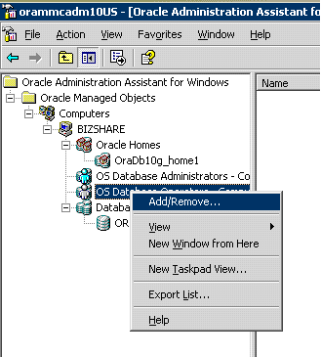
図 11:[Add/Remove…] オプション
- [OS Database Operators] ダイアログ ボックスからユーザーとドメインを選択し、[Add] ボタンをクリックします。[OK] をクリックします。
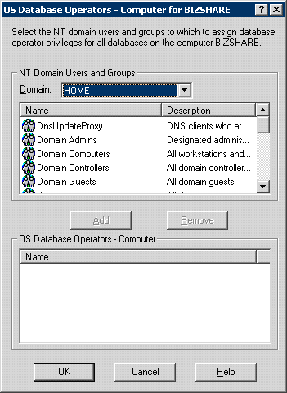
図 12:ドメインと Windows ユーザーの選択
- 非 DBA タイプのロールの場合は、存在する Windows ユーザーと同名のユーザーをデータベースに作成する必要があります。
- init.ora ファイル (%ORACLE_HOME%\database フォルダ) で、次のパラメータが以下のように設定されていることを確認します。
os_authent_prefix = “”
- このパラメータを変更した場合は、Oracle を再起動してください。
- 次のコマンドを使用してデータベースにユーザーを作成します（ユーザー名はすべて大文字にしてください)。
create user "HOME\AMYJ" identified externally;
grant create session to "HOME\AMYJ";
このコマンドにより、Oracle データベースに HOME\AMYJ というユーザーが作成されます。このユーザーは Windows ユーザーに対応しています。
このように、Oracle 10g でセキュリティ オプションをセットアップするのは、SQL Server. で同様の設定を行うよりも複雑です。
Oracle でも、Oracle 10g Enterprise のユーザーに対して代替の認証方法を提供していますが、実行するためには、別途 Oracle Advanced Security オプションを購入する必要があります。SQL Server の場合、これらのオプションは Windows に統合されているため、追加費用はかかりません。Oracle Advanced Security オプションでは、認証を Oracle 上で一元化することで SSO を実現しています。また、Kereberos、CyberSafe TrustBroker、SecurID、Identix、TouchNet II、RADIUS など、サードパーティの認証プロトコルもサポートしています。
メモ Oracle 10g でユーザー認証をセットアップするのは SQL Server. よりも複雑です。

監査
監査によって、システムで認証されていないユーザーの行動を追跡し、阻止することができます。監査は、高い権限を不正に使用する管理者やユーザーから保護するのに役立ちます。優れた監査システムによって、重要だと考えられるイベントのみをフィルタできるので、多すぎる情報に惑わされることはありません。すべてのデータベース プラットフォームにおいて、さまざまなレベルで監査を実行できます。
SQL Server 2005 は多くの監査方法をサポートしています。監査では、Windows セキュリティ イベントログ、SQL プロファイラ、データ定義言語 (DDL) をトリガとしています。
Windows セキュリティ イベントログは、Windows でオブジェクトへのアクセス、権限行使、アカウント認証の正否を追跡するための主な手段です。Windows セキュリティ イベントログのOS レベル監査に加えて、図 13 で示すような SQL プロファイラを使用すると Windows セキュリティ イベントログよりも詳細に SQL Server 内の監査を実行できます。
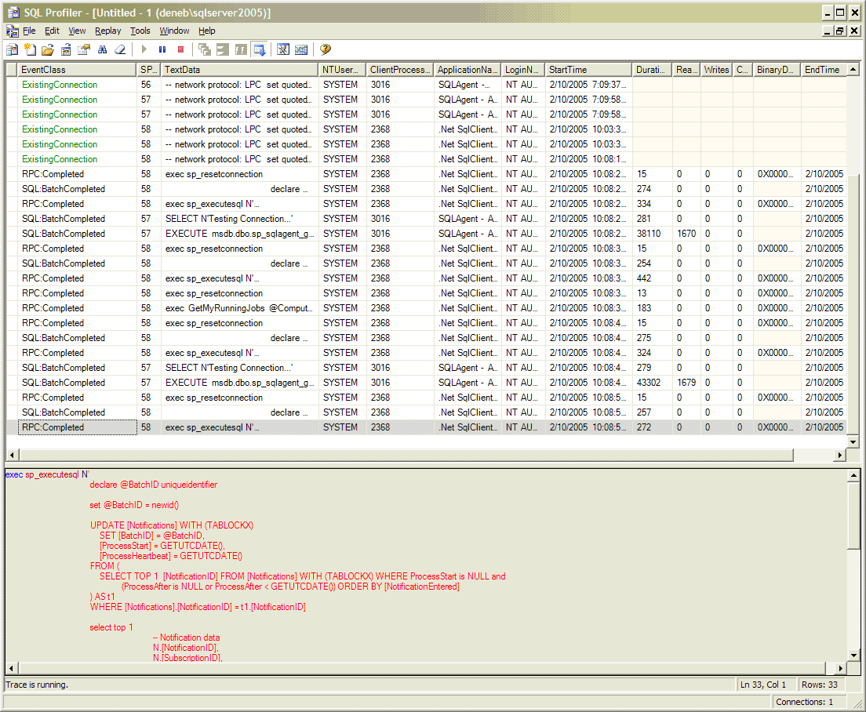
図 13:SQL プロファイラ インターフェイス
SQL プロファイラは SQL Server のイベントを監査する強力なツールです。図 14 で示すように、[Trace Properties] ダイアログ ボックスでイベントを構成できます。
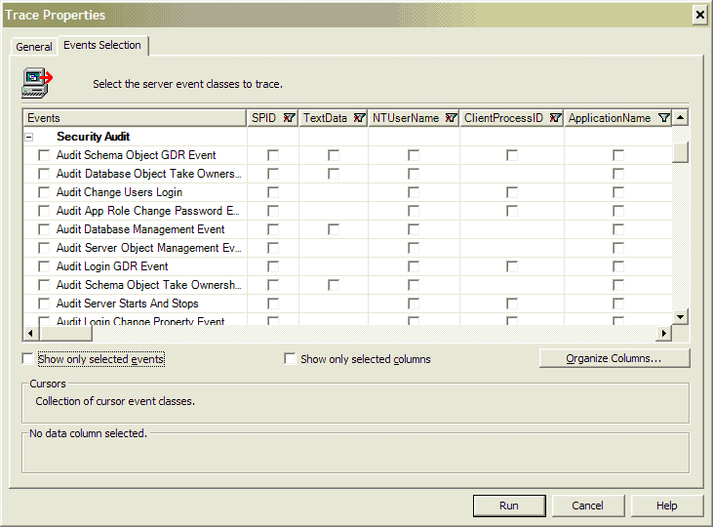
図 14:セキュリティ監査を大まかに設定した [Trace Properties] ダイアログ ボックス
SQL Server 2005 には、システム管理者権限を持たないユーザーが SQL プロファイラを使用できるロールが含まれます。これによって、開発者や監査者は、追加の権限を持たないままでシステムを監視することができます。Windows セキュリティ イベントログと SQL Server プロファイラによって、データベース定義言語 (DDL) を使用する場合を除く、ほとんどの監査ニーズを満たすことができます。
DDL は、SQL 言語の CREATE、ALTER、DROP ステートメントを使用します。SQL Server 2005 には DDL トリガがあるので、データベースでオブジェクトを追加または削除するタイミングを判断したり、SQL Server Notification Services との統合によって通知することができます。また、SQL プロファイラには Microsoft SQL Server Analysis Services の新しい監査機能が含まれたため、OLAP データの監査が向上します。
Oracle 10g にはきめ細かい監査機能があり、これによって、オブジェクト、権限、アクセスしたオブジェクト、SQL ステートメントのタイプなどを監査できる監査ポリシーを定義できます。また、アラートを有効化できるので、問題になりそうな箇所をすばやく察知することができます。Oracle 10g の監査の場合、PL/SQL プロシージャを使用して監査イベントを作成してから、そのイベントを監査ポリシーに追加する必要があるため、初期設定が困難です。SQL Server 2005 にも、Oracle に匹敵するきめ細かい監査機能があります。ただし SQL Server 2005 の場合は GUI を使用するので、管理やレポートが容易です。

暗号化
暗号化は、データを読むための正しいキーを持たない人にはデータを認識できないようにするプロセスです。データベースのデータを扱う際は、主に 2 つの要素に注意する必要があります。つまり、ネットワーク外部へのデータ送信とデータベースでのデータの保管です。

ネットワーク暗号化
SQL Server 2005 のすべてのエディションには、IP セキュリティ (IP SEC) や SSL (Secure Sockets Layer) などの多くの方法を使用してネットワーク トラフィックを暗号化する機能が含まれています。一方、Oracle では、Oracle 10g Enterprise Edition で別途 Advanced Security オプションを購入した場合のみ暗号化機能を使用できます。
SSL と IP SEC はいずれも広く使用されているネットワーク規格で、SQL Server では、ネットワーク接続で送信されるデータを暗号化する代替手段としてサポートされています。これらのプロトコルは Windows でサポートされています。SSL は、IIS (Internet Information Services) に統合された SQL Server、または SQL Server 2005 に含まれる証明書サーバーでサポートされます。
SQL Server 2005 には、ネットワーク暗号化の SSL をセットアップするための独自の証明書サービスがあります。SQL Server で作成された証明書は、X.509v3 証明書の標準に準拠しています。SQL Server を使用して SSL 接続が作成され、証明書は SQL Service Broker によって使用されます。SQL Server は、暗号化されたクライアント要求にのみ応答し、Analysis Server などの製品のクライアントにのみ暗号化したデータ ストリームを送り返すことによって、複雑な設定をせずに安全を強化できるように対策を講じています。
IP SEC はまた、ネットワーク接続の暗号化チャネルとして Windows でサポートされています。ネットワーク暗号化の点から考えると、Advanced Security オプションを組み合わせた Oracle 10g Enterprise Edition は、SQL Server よりも費用がかかります。
Oracle の場合も、Oracle Advanced Security オプションでは RSA や DES のアルゴリズムを使用して、SQL Server がデータ プライバシーで使用しているものと同様の暗号化を使用できます。Oracle には、ネットワークで送信する各パケットで Message Digest バージョン 5 (MD5) チェックサムを生成する機能があります。パケットが改ざんされていないかどうかをデータベースで判断できます。SSL などの暗号化オプションを使用してもハッシュはできますが、攻撃からより適切に保護できる SHA (Secure Hash Algorithm) というより安全なハッシュを使用しています。
暗号化の使用は、これらのプラットフォームで構成可能なオプションです。Advanced Security オプションを組み合わせた Oracle 10g Enterprise Edition の場合、規定で暗号化がオフになっているため、ユーザーがオンに指定する必要があります。一方、SQL Server 2005 は暗号化が有効化された状態で出荷されるので、最も安全な環境が提供されます。セキュリティのレベルとアプリケーションのパフォーマンスには相互に代償が発生するため、セキュリティ ポリシーにデータ プライバシーを含めるかどうかを検討する必要があります。

データの暗号化
SQL Server 2005 では、統合型証明書サーバーを使用することによって、データベースで直接データを暗号化できます。SQL Server 2005 では、6 つの組み込み機能を使用してデータを暗号化および解除できます。
- EncryptByCert
- DecryptByCert
- EncryptByKey
- DecryptByKey
- EncryptByAssym
- DecryptByAssym
これらの機能では、既存の証明書を使用してデータ (最大限に保護)、単純なキー (パスワード)、または非対称 (公開/秘密キー) を暗号化します。SQL Server 2005 では、独自の証明書を作成および管理して、データベースに保存されているデータを非常に強力に暗号化できます。SQL Server 2005 の Transact-SQL が向上し、以下のように証明書を管理できるようになりました。
証明書の作成:
CREATE CERTIFICATE MyCert
WITH SUBJECT = ‘My Subject’,
ENCRYPTION PASSWORD = ‘jfdsij380fukanfjcxvDJEOD#$fksdwr’,
EXPIRY_DATE = ‘12/31/2006’;
証明書を作成したら、次に示すように、EncryptByCert 関数を使用して値を暗号化し、その値を変数に格納します。
DECLARE @VAL nvarchar(8000)
SELECT @VAL = EncryptByCert(Cert_ID(‘MyCert’), N’Some Message’)
その後、次に示す DecryptByCert 関数を使用してフィールドや変数から値を読み出すことができます。
SELECT CAST(DecryptByCert(Cert_ID(‘MyCert’), @VAL, N’ jfdsij380fukanfjcxvDJEOD#$fksdwr’) AS nvarchar)
SQL Server 2005 では、統合型証明書サービスと暗号化の他のオプションにより、Oracle の Advanced Security オプションよりも高いレベルの暗号化を実現できます。
Oracle 10g Standard Edition には暗号化機能が含まれていません。Oracle 10g Enterprise Edition を購入すると暗号化を使用できますが、その場合でも、別途ライセンスが必要な Advanced Security オプションを使用する必要があります。Oracle の場合、Advanced Security オプションでデータ整合性とデータ暗号化をサポートしています。

費用について
セキュリティは技術だけの問題ではありません。人とプロセスも重要です。技術が優れている場合、人とプロセスが最大の弱点となることがあります。平均的なユーザーにとって直感的で使いやすい管理ツールを提供することによって、データベース サーバーで可能な限り人とプロセスを支援することが大切です。Oracle 10g の基本ツール (Oracle Management Server に追加費用をかけない場合) は、使い易いツールとはみなされていません。このツールで管理者がサーバーやデータベースをセキュリティ保護するのは難しく、セキュリティが脅かされかねません。DBA は、管理しているデータベース サーバーについて完全に知っておく必要がありますが、多くの企業において、これは現実的とは言えません。
どれほど技術が優れていても、セキュリティ ポリシーと手順が正しく準備されていない場合、ユーザーがセキュリティや情報を不正に入手しようとする攻撃の回避に関する知識を持っていない場合、または物理的に環境を保護しない場合には、どのようなセキュリティ機能も役に立ちません。セキュリティは、ポリシーと人から始まります。セキュリティ ポリシーと手順を適切に準備した後で、最大限の費用効果でそのセキュリティ ポリシーを実施できるような適切な技術を選択する必要があります。次の表は、2 つの製品の費用を比べたものです。使用しているデータは、Microsoft と Oracle の Web サイトから引用した 1 CPU ライセンスあたりの費用です。

Oracle 10g  Enterprise  Edition (Advanced Security オプションを使用) | Oracle 10g  Standard  Edition | SQL Server 2005 Enterprise Edition | SQL Server 2005 Standard Edition | SQL Server 2005 Workgroup  Edition | SQL Server 2005 Express
$50,000 U.S. | 高度なセキュリティ機能は提供されていません。 | $24,999 U.S. | $5,999 U.S. | $3,899 U.S. | 無料

この比較から、高度なデータベースで高機能なセキュリティ機能を実現することを考えたときに、SQL Server は費用を意識する企業にとって非常に魅力的であることが分かります。SQL Server 2005 では、さらに強力な既定のセキュリティ設定、データ暗号化、スキーマのサポートなどを提供することにより、Oracle の最新データベースの Oracle 10g が提供する機能に匹敵するこれらの機能をさらに強化していきます。SQL Server 2005 は、費用の負担が少なく、標準パッケージにすべてのセキュリティ機能が含まれています。Oracle の場合は Advanced Security Pack を購入する必要があり、Advanced Security Pack は Oracle Enterprise Edition 用しか販売されていませんため、非常に費用がかさみます。つまり、Oracle は、シングル サインオンの統合型セキュリティ、ネットワーク パケット暗号化、公開キーのインフラストラクチャ (PKI)、Kerberos などの基本的なセキュリティ機能であってもデータベースの標準機能として提供していません。これらの機能は、別途費用がかかるオプションとして提供されており、Oracle データベースの Enterprise Edition でのみ対応可能です。SQL Server 2005 の場合、これらのすべてのオプションが標準機能として中心的なデータベース製品に組み込まれています。中核となるセキュリティ機能は両方の製品で同様に提供されていますが、SQL Server 2005 を使用すると、少ない費用で同等のセキュリティ機能を入手できます。
では、それぞれの機能を見た場合、データベースをどのように比較したら良いでしょうか。両製品の機能は同じですが、Oracle の方がより費用がかかります。
また、将来、ハードウェアをアップグレードするときにかかる費用についても考える必要があります。Microsoft は、CPU 単位のライセンス モデルを使用した場合、ソケット単位で費用が発生するようにすることを発表しました。一方、Oracle はコア単位に費用が発生すると発表しています。すべての大手チップ メーカーは、ハードウェアの処理能力を向上させるために、1 つのソケットに複数のコアを使用することを明言しています。つまり、将来、ハードウェアをアップグレードする際に、費用が予想を超えて倍以上に増加し、製品の費用に大きな影響を与えることになります。NET News の記事 (http://news.com.com/McNealy+slams+Oracle+for+pricing+plans/2100-1012_3-5484341.html) (英語) を参照してください。

どちらのデータベースがより安全か
データベース サーバーの安全性を測定するには、データベースに関するセキュリティ掲示板、インシデント、アドバイザリの数も考慮する必要があります。セキュリティ掲示板では、セキュリティに関する製造元の追跡記録が表示されています。
SQL Server 2000 の発売以降のセキュリティ掲示板とアドバイザリの件数をデータベース別に見てみると、Oracle はMicrosoft SQL Server 製品よりも多くのアドバイザリを提供しています。ここでは、ここ数年に第三者機関が調査した Oracle と SQL Server の比較統計を紹介します。
Computer Incident Advisory Capability
- Computer Incident Advisory Capability では、2003 年以降の Oracle の 10 件のインシデントを http://www.ciac.org/ciac/bulletinsByType/vndr_oracle_bulletins.html にリストしています。2004 年には 3 件、2003 年には 7 件のインシデントが記録されています。
- 同じサイトからの情報によると、同じ期間内、Microsoft SQL Server では、2004 年と 2003 年に 1 件づつ、計 2 件のインシデントがありました (http://www.ciac.org/ciac/bulletinsByType/vndr_ms_bulletins.html#ms_sql)。
Carnegie Mellon Software Engineering
- Carnegie Mellon Software Engineering Institute (http://www.cert.org/) には、過去 2 年間で 9 件の Oracle アドバイザリがリストされています。
- SQL Server のアドバイザリは、同じ 2 年間で 3 件がリストされています。
National Institute of Standards and Technology
- National Institute of Standards and Technology (http://www.nist.gov/) では、Oracle を使用した場合の Oracle インシデントとして 81 件のインシデントを報告しています(http://icat.nist.gov/icat.cfm?vendor_command=Oracle&product_command=Oracle)。
- この機関が同じ期間内に報告した SQL Server のインシデント件数はわずか 46 件でした(http://icat.nist.gov/icat.cfm?vendor_command=Microsoft&product_command=SQL%20Server)。
セキュリティのインシデントとアドバイザリのレビューによると、SQL Server は Oracle よりもセキュリティ インシデント件数が少なくなっています。これは、SQL Server が Oracle よりも安全であることの証拠です。企業がデータ セキュリティを考えた場合、パッチやアップデートを適用する際のプロセスについても考慮する必要があります。セキュリティ インシデントがあった場合には、サーバーにパッチを適用する必要があります。

セキュリティ パッチの重要性
リソースを守るために、企業はファイアウォールや仮想プライベート ネットワーク (VPN) などの有効なセキュリティ技術に迅速に注力しますが、多くの企業にとって本当に困難なことは、選択したセキュリティ技術を連携して機能させ、包括的なセキュリティ ポリシーを提供して、人、プロセス、技術を互いに連携させることです。こうしたポリシーの一部は、優れたパッチ管理を実現することにあります。Forrester Research の Michael Rasmussen 氏は、「ソフトウェアには必ず問題があり、唯一の真の解決策はシステムにパッチを適用することであるが、これには人とプロセスが関わっている」と述べています。
ソフトウェアは進化しています。完璧なソフトウェアはなく、バグが潜んでいます。場合によっては、これらのバグがシステムのセキュリティに影響を与え、悪意のある人間がシステムにアクセスできてしまう恐れがあります。CERT や secunia.com などの多くの企業では、セキュリティ関連のバグを追跡しています。こうした企業では、バグを無害なものから非常に危険なものに分類して評価しています。これらのサイトやアプリケーション製造元の Web サイトをチェックして新しいパッチが提供されていないか確認するようにしてください。セキュリティ プロセスの一環として、システムにパッチを適用してプロセスを改善する必要があります。Oracle と SQL Server にはシステムにパッチを適用する方法があります。脆弱性とパッチを検出するプロセスとデータベース サーバーにパッチを適用する際の容易性を比較してみましょう。
Microsoft では、SQL Server 2005 のセキュリティ掲示板とパッチを必要に応じて発行します。これらの掲示板は、既存の環境に対する潜在的な脅威と脅威を無効化する方法を理解および評価するのに役立ちます。SQL Server Web site (図 15) (英語) では、製品ページの最新のセキュリティ掲示板にすばやくリンクすることができます。
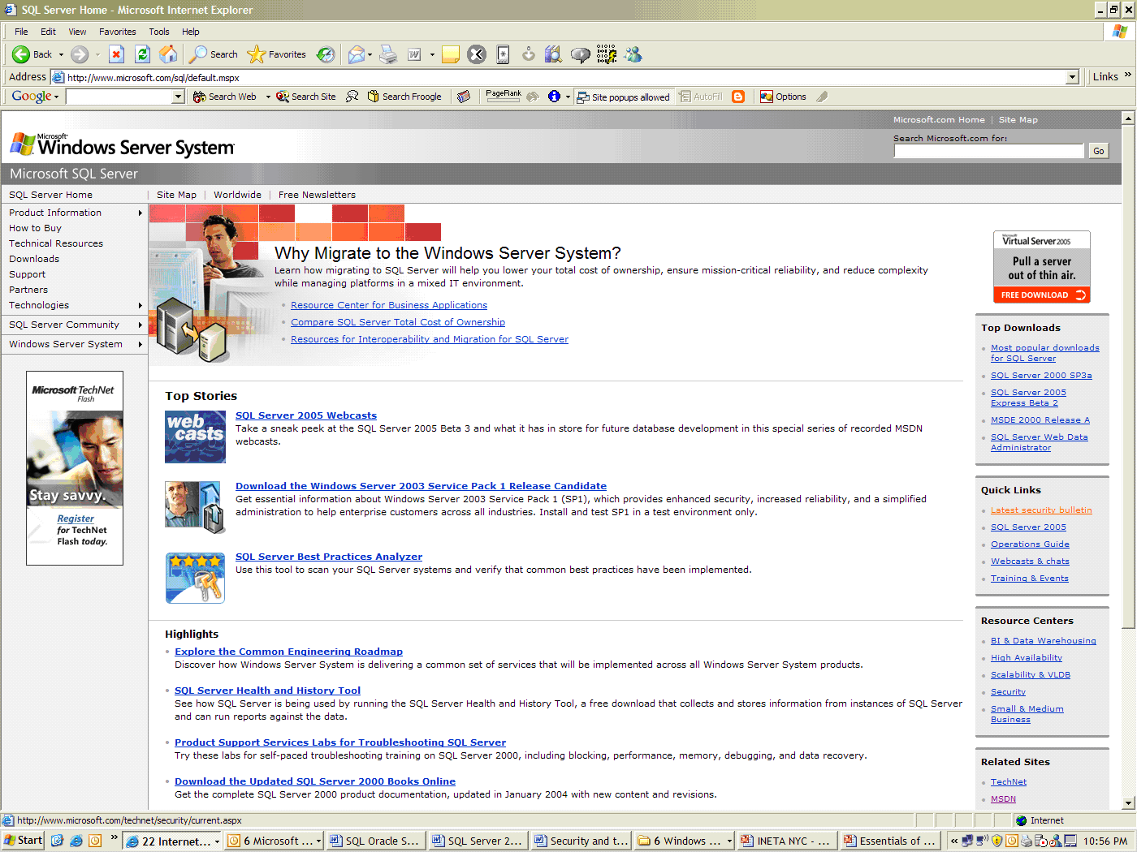
図 15:SQL Server Web サイト
図 16 で示すように、管理者は、このサイトから最新のセキュリティ技術を確認できます。
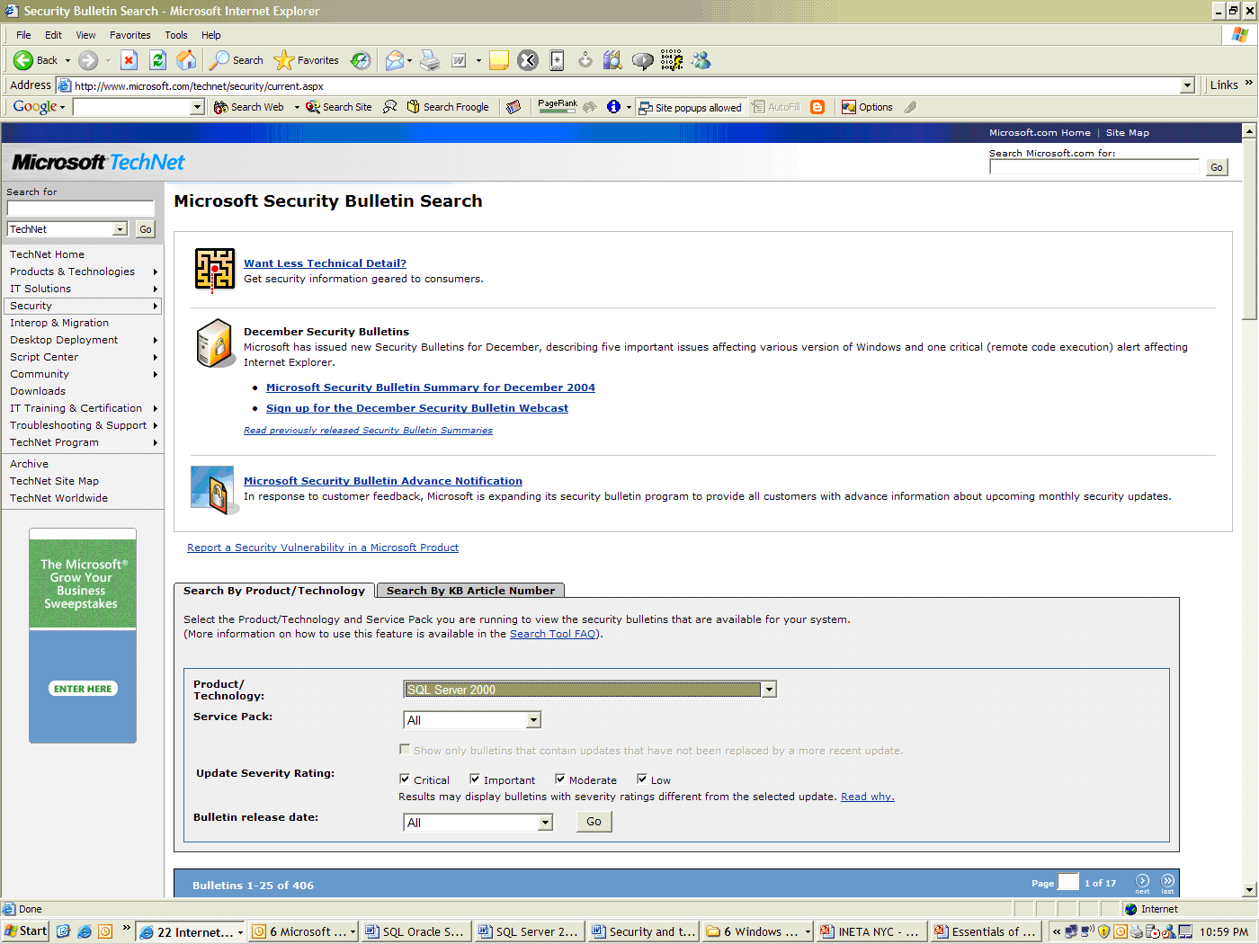
図 16:Microsoft セキュリティ掲示板サイト
Oracle も Microsoft も、重大なセキュリティ パッチの存在をユーザーに知らせる点では優れています。Oracle Web サイト (図 17) または Microsoft Web サイトでセキュリティ アラートを購読できます。いずれも重要なパッチが迅速に提供されています。見やすいサイト構成になっており、探しているパッチをすばやく見つけることができます。
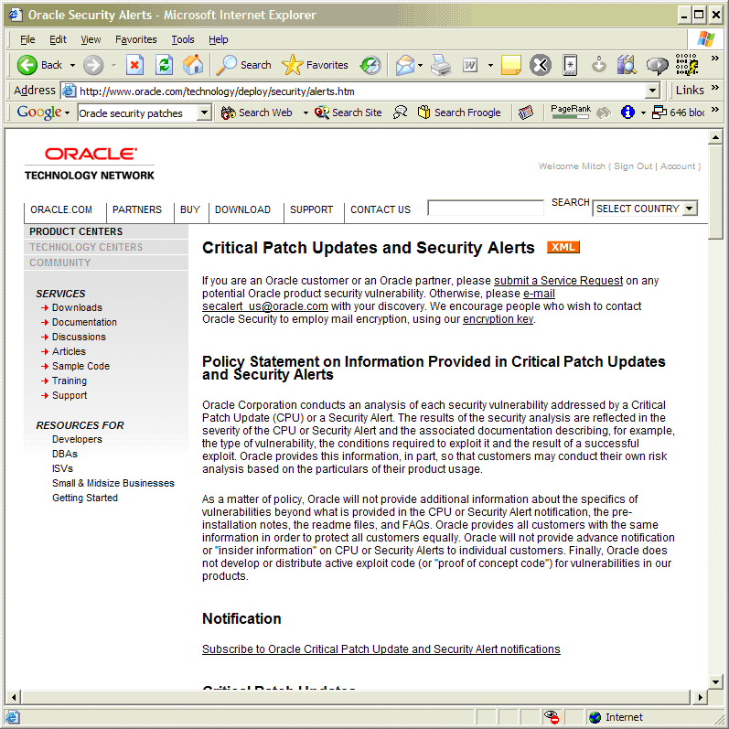
図 17:Oracle のセキュリティ アラート サイトの表示

結論
SQL Server 2005 と Oracle 10g はいずれも、業務に必要なデータベース タスクの多くを処理することができる安全なデータベースを提供します。ただし、SQL Server 2005 は以下の点で優れています。
- SQL Server 2005 には、Oracle 10g Standard Edition や Enterprise Edition よりも多くのセキュリティ機能が含まれています。Oracle で SQL Server 2005 と同等のセキュリティ機能が必要な場合は、別途 Advanced Security オプションを購入する必要があるので、データベース サーバーに追加費用が必要です。
- Microsoft では、すべての製品ラインで同一のセキュリティ機能が提供されているため、すべての顧客が安全なデータベース技術を使用できます。一方、Oracle では、すべてのセキュリティ機能を使用できるのは企業顧客に限られています。
- SQL Server 2005 では Oracle に比べて簡単にセキュリティを構成できます。
- 開発者にとって、SQL Server 2005 を使用して保護されたアプリケーションを作成するのは、Oracle よりも簡単です。
- SQL Server 2005 は Microsoft Trustworthy Computing Initiative の下で開発されたもので、データを保護するためのより優れたプラットフォームを提供します。
- SQL Server 2005 では、(Advanced Security オプションを含む) Oracle 10g Enterprise Edition と同等のセキュリティ機能が提供されていますが、SQL Server 2005 の方がより安価で格段に使いやすいものになっています。
- SQL Server は Oracle に比べてあまり脆弱性が検出されていません。Microsoft は Oracle よりも迅速に脆弱性に対処しています。このことは、リスクにさらされる日数が SQL Server の方が Oracle よりも短いことを示しています。

著者について
MCSD、MCDBA、MCSE、MCT の資格を持つ Mitch Ruebush は、ING DIRECT, fsb の .NET アーキテクトです。Microsoft Regional Director 兼 Visual C#® MVP であり、Windows および UNIX の各種プラットフォームで 15 年間、開発に従事しています。これまで、Microsoft DevDays、Microsoft Security Summit、Visual Studio® .NET 2002 の立ち上げ、ユーザー グループ ミーティング、MSDN ウェブキャストにも参加してきました。現在は、C# と .NET の開発に最も魅力を感じているようですが、Windows や Linux/UNIX 上で C、C++、Java、VB、VB.NET、PL/SQL、Transact-SQL を使用したソリューションの設計や開発も行っています。『MCAD/MCSD:Visual Basic® .NET Windows and Web Applications Study Guide』、『MCAD/MCSD:Visual Basic .NET XML Web Services and Server Components Study Guide』、および『MCSE:Windows Server 2003 Network Security Design Study Guide for Sybex』を共同執筆しました。

この記事は、A23 Consulting の協力によって作成されました。

